CV: Technicien supérieur en informatique de gestion
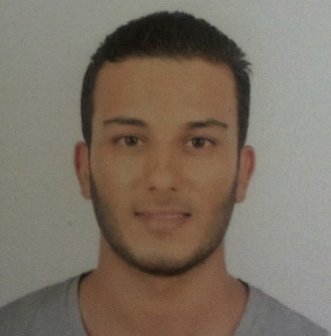
Fahmy Mejri

Date de naissance : 12.07.1991
Etat civil: Célibataire
Lieu: Ez-Zahra Tunisie
E-mail : fahmy_ca@hotmail.fr
Skype : fahmy_ca
Téléphone portable: (+216) 21272998

Compétences
• UML
• HTML , CSS
• Microsoft Office
• SQL
• Visual Studio ( VB.NET )
• Java
• Marketing
• Management

Education
• Baccalauréat : sciences expérimentales en 2011 ( Ibn Rachik lycée Ezzahra )
• License appliquée : Informatique de gestion en 2015 ( ESSEC Tunisie)

expérience
• Stage en Service BOC ( crédits , documents juridiques .. )
20 Juin 2012 – 31 Juillet 2012 à UBCI Banque Agence Megrine
• Stage en Service de maintenance
1 Février 2015 – 30 Avril 2015 à STEG centrale de Radès

Connaissance des langues
• arabe
• français
• Anglais

Information Supplémentaire
• Avoir une catégorie de permis de conduire "B" .
• Loisirs : Sport, Voyage, art.

Caractéristiques personnelles
• Écoute
• responsabilité
• Résistance aux situations stressantes
• Créativité
• Axé sur les objectifs

Mes attentes:
• L'acquisition de compétences pratiques
• Conditions pour le développement professionnel et la croissance de carrière

